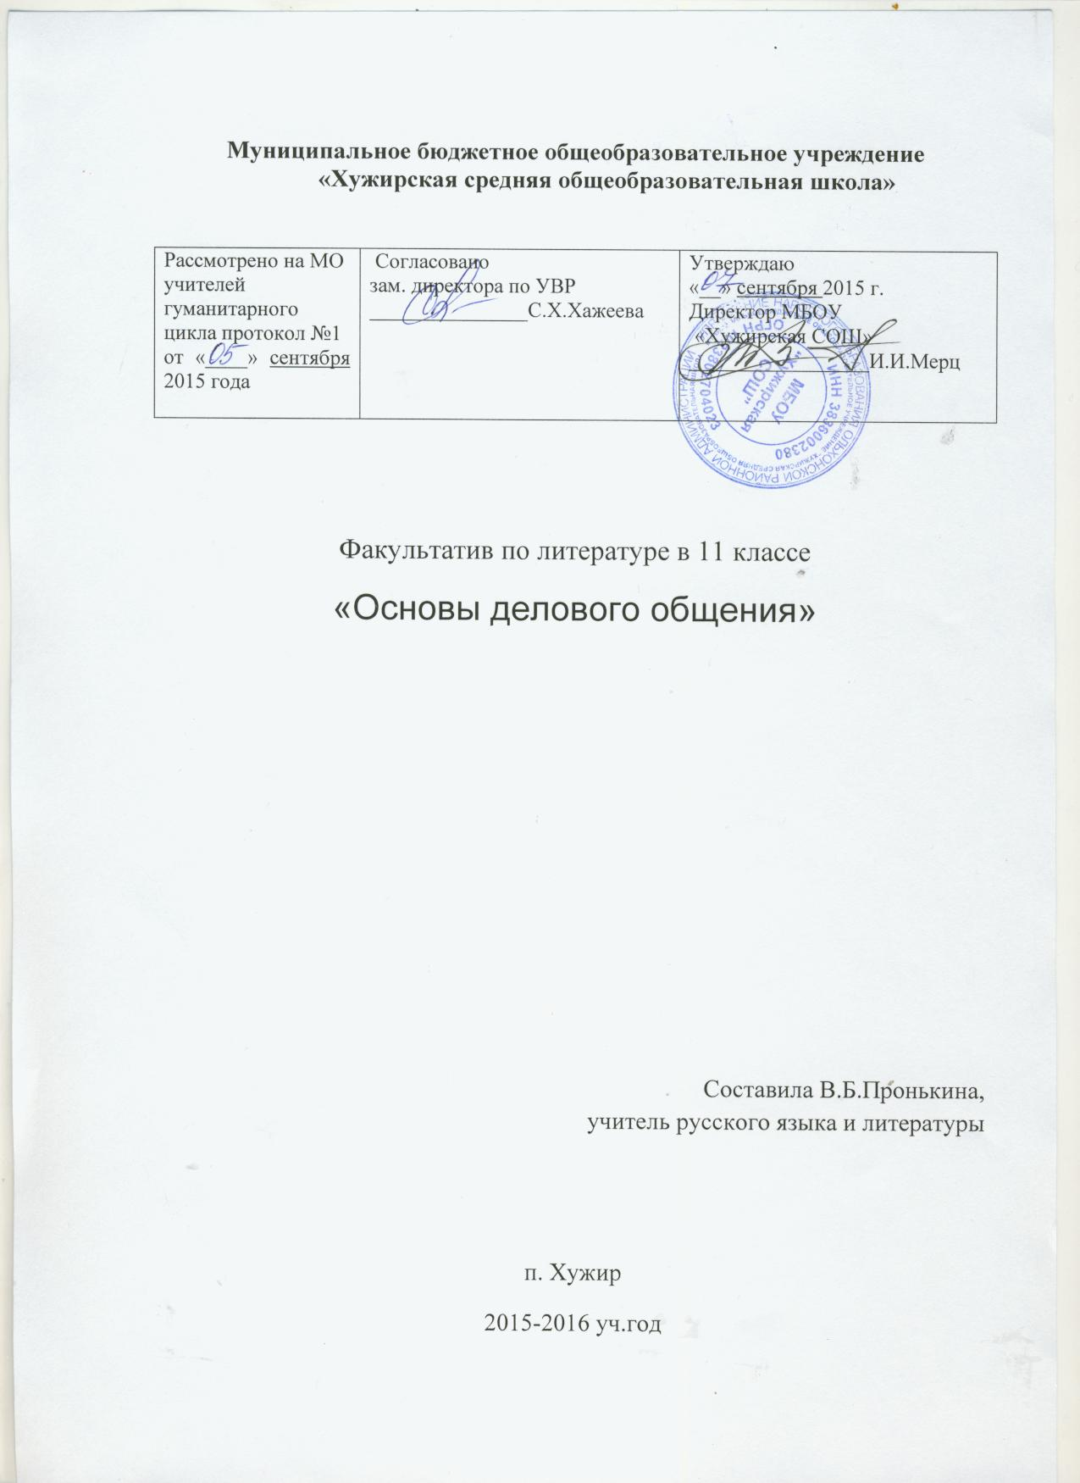

Главы и темы | Кол-во часов
 | Всего | Теория | Практика
Введение | 1 | 1
1. Основные психологические характеристики культуры общения  Эмоции и чувства  Основы коммуникации | 2 | 2
2. Культура речи  Культура речи и языка в деловом общении  Голос и дикция | 2 | 2
3. Невербальное общение  Понятие и значение невербального общения  Движение тела  Зрительный контакт  Манера поведения | 3 | 2 | 1
4. Письменные документы  Письменная коммуникация  Отчет  Доклад  Конспект  Анкета  Деловая (официальная) переписка  Нота, меморандум, памятная записка  Письмо. Структура делового письма | 12 | 8 | 4
5. Общение по телефону  Разговор по телефону  По телефону звонят вам  По телефону звоните вы | 3 | 2 | 1
6. Деловые встречи  Деловые беседы и переговоры  Визитные карточки  Проведение переговоры | 6 | 3 | 3
7. Конфликты в деловом общении  Типы конфликтов  Причины конфликтов  Разрешение конфликтов | 2 | 2
Итоговые занятия | 3 | 2 | 1
Итого | 34 | 24 | 10

